Найти площадь криволинейной трапеции, ограниченной линиями$y={(x-1)}^{2}, x=2 и x=1$, осью Ox.
РЕШЕНИЕ:
Воспользуемся формулой Ньютона-Лейбница, чтобы найти площадь этой криволинейной трапеции:
$$\int_{a}^{b}{f\left(x\right)dx=F\left(b\right)-F\left(a\right)-Формула Ньютона-Лейбница}$$
$S= \int_{1}^{2}{({x-1)}^{2} dx= \int{{(x-1)}^{2} dx= \int{x^{2}-2x+1 dx= \int{x^{2} dx-}\int{2x dx+}\int{1 dx= \frac{x^{2+1}}{2+1}-2×\frac{x^{1+1}}{1+1}+x=(\frac{x^{3}}{3}-x^{2}+x)|{2 \atop 1}= \frac{2^{3}}{3}-2^{2}+2-\left(\frac{1^{3}}{3}-1^{2}+1\right)= \frac{8}{3}-4+2-\left(\frac{1}{3}-1+1\right)= }}}} \frac{8}{3}-4+2-\frac{1}{3}=\frac{7}{3}-2=\frac{7-6}{3}=\frac{1}{3} кв.ед$
График представлен внизу:
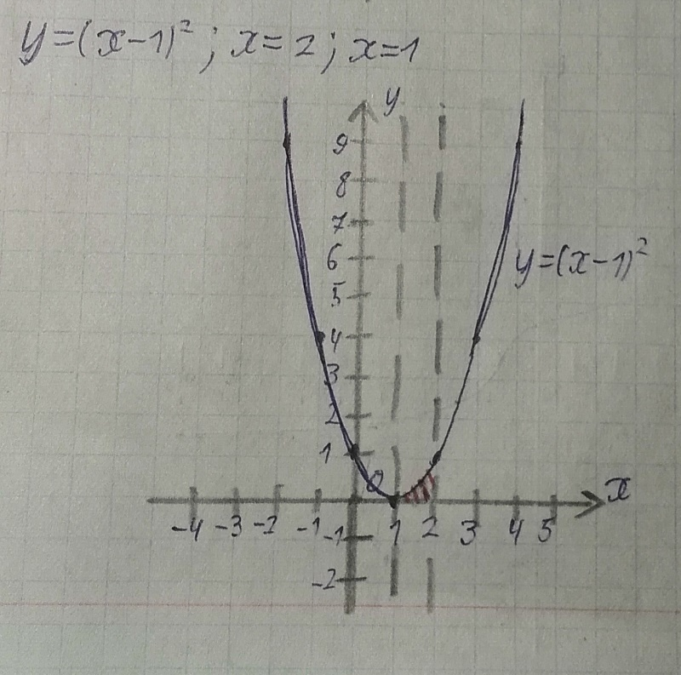
$Ответ:S= \frac{1}{3} кв.ед.$

